一、启动IIS 2
二、配置步骤 3
（一）开启Web扩展服务 3
（二）网站配置 3
1、网站基本属性 4
2、主目录设置 7
3、目录安全性配置 8
4、文档配置 10
（三）权限配置 11
（四）配置上传限制信息 15

配置说明

一、启动IIS
从“控制面板”——>“管理工具”——>“Internet 信息服务”启动IIS。启动成功后，进入IIS管理器界面。（图1）
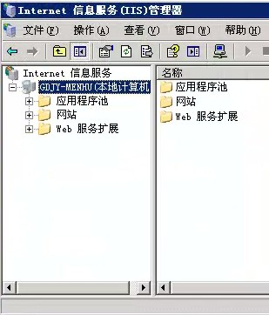
（图1）

二、配置步骤

（一）开启Web扩展服务
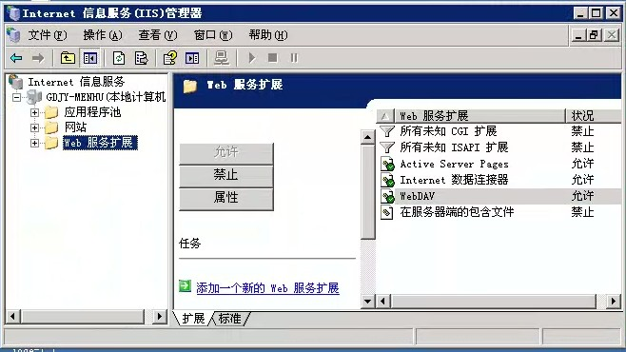
（图2）
打开IIS后，如图2所示，点击Web服务扩展，在界面右侧会列出所有的Web扩展服务，依次点击Active Server Pages、Internet数据连接器、WebDAV，将其状况设置为允许。

（二）网站配置
点击左侧菜单中的“网站”，在展开项目中右键点击“默认网站”，然后点击“属性”，进入属性配置页面。（图3）
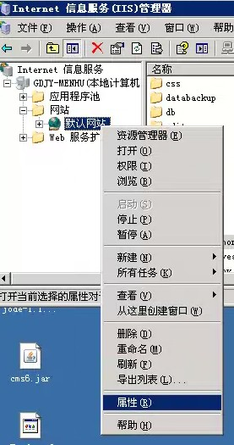
（图3）

1、网站基本属性
在打开的“网站属性”对话框里，选择“网站”选项卡，出现网站基本属性配置界面（图4）。
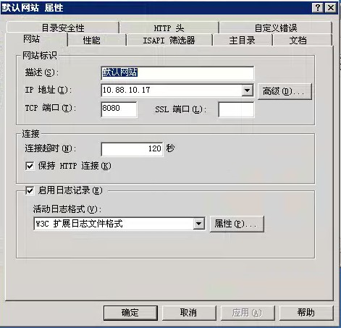
（图4）
将“网站标示”栏目中的“IP地址”填写为主机的外网IP地址，TCP端口设置为8080，其余可以保持默认配置。
点击“高级”按钮。打开“高级网站标识”对话框。（图5）
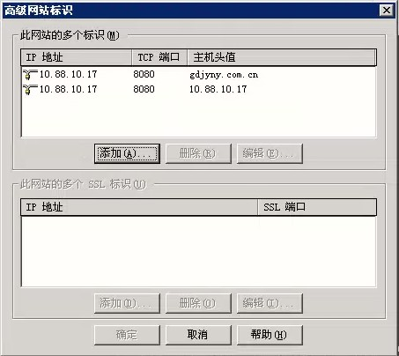
（图5）
在“此网站的多个标识”栏目中，点击选择一个条目，然后点击“编辑”按钮，如果栏目中一个条目也没有，点击“添加”按钮。打开“添加/编辑网站标识”对话框。（图6）
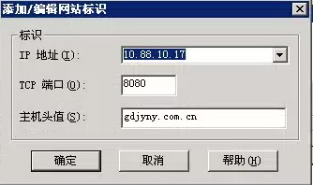
（图6）
在“添加/编辑网站标识”对话框中，IP地址和TCP端口填写内容应当与图4中一致。“主机头值”填写网站外网访问的域名，注意，不要加http或www，直接填写域名即可，这里我们填写的是gdjyny.com.cn。
同样的方法，设置一条主机头值为服务器IP的条目，如图5中所示，这样可以确保外网、内网均可访问。
设置完毕后，点“确定”按钮。

2、主目录设置
在打开的“网站属性”对话框里，选择“主目录”选项卡，出现主目录配置界面（图7）。
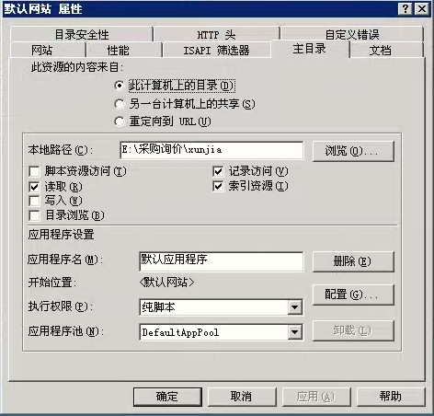
（图7）
点击“浏览”按钮，选择询价采购系统所在的文件夹。勾选“读取”“记录访问”“索引资源”三项。其余可以保持默认配置。
点击“配置”按钮，打开“应用程序配置”对话框。（图8）
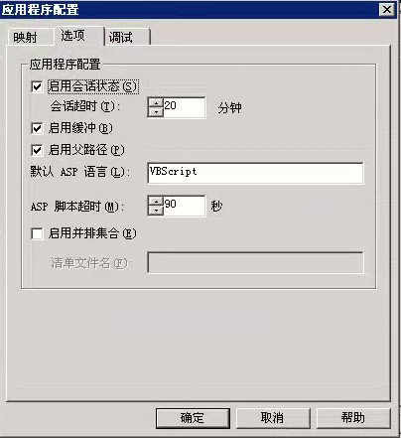
（图8）
勾选“启用父路径”选项，然后确定。

3、目录安全性配置
在打开的“网站属性”对话框里，选择“目录安全性”选项卡，出现目录安全性配置界面（图9）。
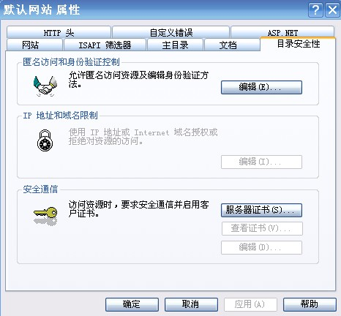
（图9）
点击“编辑”按钮，打开“身份验证方法”对话框。（图10）
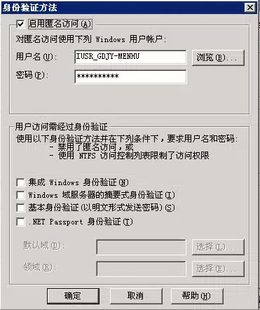
（图10）
勾选“启用匿名访问”，不要勾选“用户访问需经过身份验证”栏目中的四个选项。设置完毕后，确定。

4、文档配置
在打开的“网站属性”对话框里，选择“文档”选项卡，出现文档配置界面（图11）。

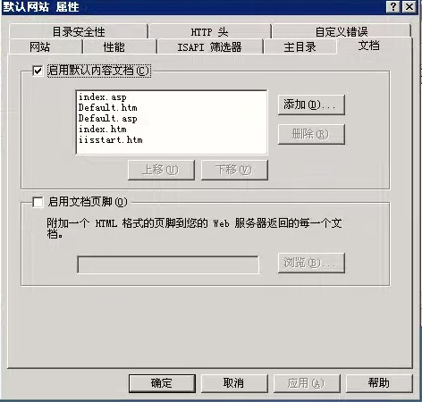
（图11）
勾选“启用默认内容文档”，查看“启用默认内容文档”栏目中是否有“index.asp”，如果没有则点击“添加”按钮，添加“index.asp”。
添加之后，选中“index.asp”，点击“上移”按钮，将其移至最上方。设置完毕后，确定。

（三）权限配置
点击左侧菜单中的“网站”，在展开项目中右键点击“默认网站”，然后点击“权限”（图12），进入权限配置页面（图13）。
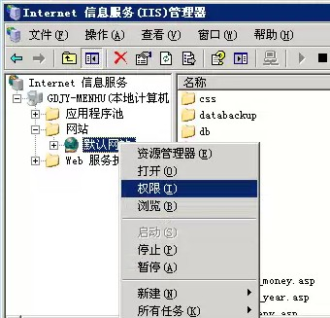
（图12）
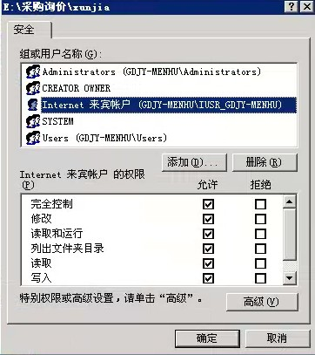
（图13）
在打开的对话框中（图13），在“组或用户名称”栏目中查找是否已经有“Internet 来宾账户”，如果有，点击该账户，在下方会列出其权限情况。确保勾选了“完全控制”的“允许”，然后点击确定。
如果没有“Internet 来宾账户”，点击“添加”按钮。会弹出“选择用户或组”。（图14）
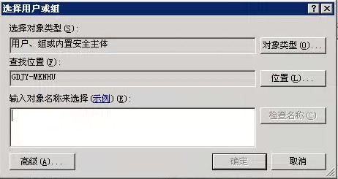
（图14）
点击图14中的“高级”按钮，会弹出“选择用户或组”的高级页面。点击其中的“立即查找”按钮。在“搜索结果”栏目中查找到“IUSR”开头的用户名，点击选中它。（图15）
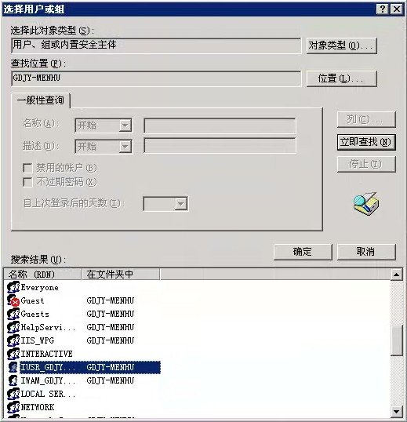
（图15）
选中“IUSR”账户后，点击确定，用户名会被添加到“选择用户或组”对话框中，点击确定。（图16）
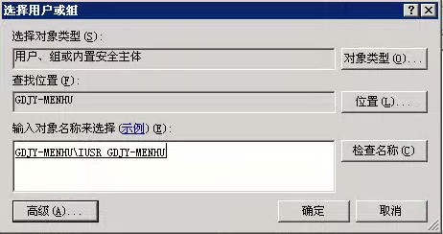
（图16）
确定后会进入图13界面，开启Internet 来宾账户的完全控制。

（四）配置上传限制信息
在左侧菜单项中，直接右键点击“本地计算机”（图17中蓝色条目），点击“属性”，会打开“本地计算机属性”配置页面。（图18）
（图17）
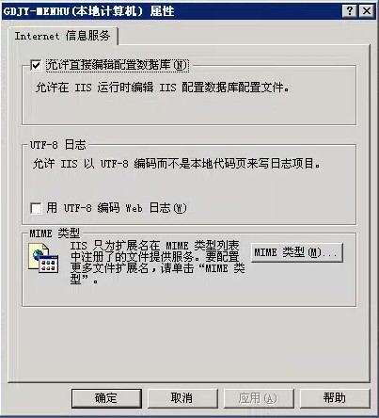
（图18）
勾选“允许直接编辑配置数据库”，设置完毕后，确定。
按照如下的路径找到文件：系统盘（C：）>> Windows >> System32 >> inetsrv >> MetaBase.xml, 用记事本打开该文件，在该文件中搜索AspMaxRequestEntityAllowed，设置其值为需要的数字（默认204800即200K），建议设置为204800000，即200M。

